Отделение дополнительного образования детей физкультурно- спортивной направленности ШСК "Гармония"

Наш девиз:
"Гармония духа, гармония тела - вот наша формула супер успеха"

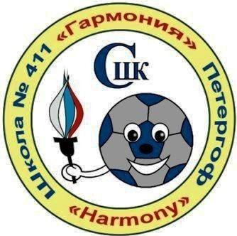
Физкультурно- оздоровительная работа:

Секционная работа
- мини-футбол
- волейбол
- ОФП
- настольный теннис
- баскетбол
- туризм
- рукопашный бой

Дни здоровья
Спортивные конкурсы и праздники

